

|  |  |  |  |
| --- | --- | --- | --- |
| 活動名稱 | 111學年度第一學期生命教育推行委員會期初會議 | | |
| 活動日期 | 111年9月21日(五) | 活動地點 | 閱覽室 |
| 活動人員 | 生命教育推行委員會委員 | 參加人數 | 13人 |
| 活動成效 | 審議本學年度實施計畫及本學期工作重點 | | |
| 活動照片 | | | |

**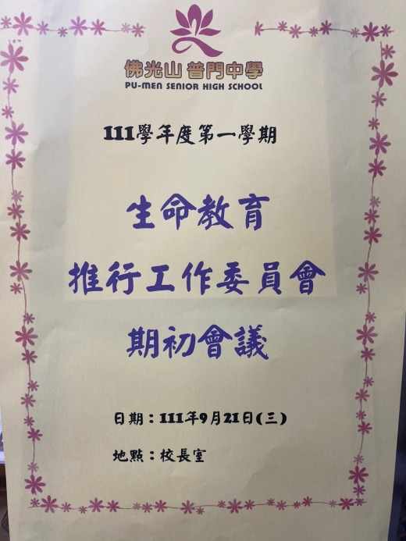 佛光山學校財團法人高雄市普門高級中學**

**111學年度第一學期生命教育委員會期初會議成果照片**

|  |
| --- |
| **D:\1080501輔導室\輔導-活動照片\111學年度\1110921生命教育委員會期初會議照片\S__20021276.jpg** |
| 實施計畫及工作重點討論 |
| **D:\1080501輔導室\輔導-活動照片\111學年度\1110921生命教育委員會期初會議照片\S__20021255.jpg** |
| 實施計畫及工作重點討論 |

**佛光山學校財團法人高雄市普門高級中學**

**111學年度第一學期生命教育委員會期初會議成果照片**

|  |
| --- |
| **D:\1080501輔導室\輔導-活動照片\111學年度\1110921生命教育委員會期初會議照片\S__20021257.jpg** |
| 實施計畫及工作重點討論 |
| **D:\1080501輔導室\輔導-活動照片\111學年度\1110921生命教育委員會期初會議照片\S__20021268.jpg** |
| 實施計畫及工作重點討論 |

**佛光山學校財團法人高雄市普門高級中學**

**111學年度第一學期生命教育委員會期初會議成果照片**

|  |
| --- |
| **D:\1080501輔導室\輔導-活動照片\111學年度\1110921生命教育委員會期初會議照片\S__20021272.jpg** |
| 實施計畫及工作重點討論 |
| **D:\1080501輔導室\輔導-活動照片\111學年度\1110921生命教育委員會期初會議照片\S__20021254.jpg** |
| 實施計畫及工作重點討論 |